الرابطة الولائية لكرة القدم وهران



Soyez Fair Play

N° 37 DATE : 03 – 06 – 2024

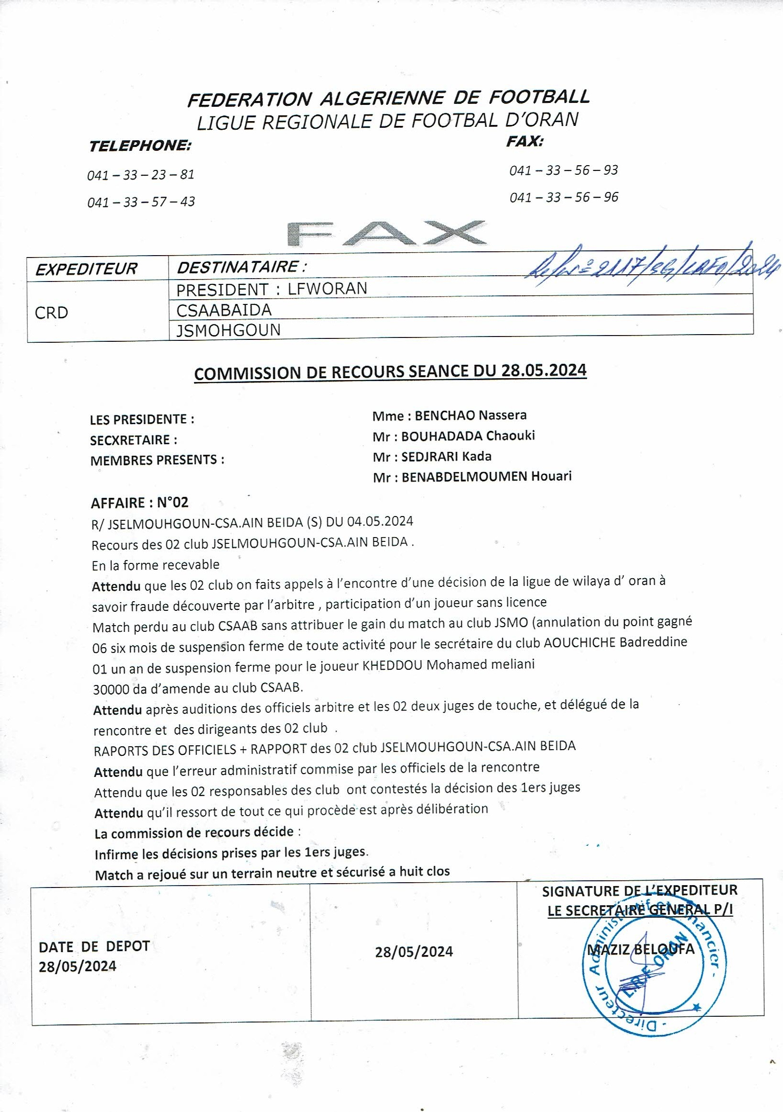
COPIE DE LA DECISION DE LA LRFO
CONCERNANT LE RECOURS DEPOSE PAR LES CLUBS JSM ET CSAAB

LIGUE DE WILAYA DE FOOTBALL ORAN

COMMISSION DE L’ORGANISATION DES COMPETITIONS

Président monsieur : BOUTEIBA ABDELKADER
Secrétaire monsieur : TABET ZATLA BOUMEDIENE
Membre monsieur : BENSMIR NASREDDINE

CLASSEMENT

DIVISION D’HONNEUR

 | CLUBS | PTS | J | G | N | P | BP | BC | DIFF | O.B.S
01 | CSA AIN BEIDA | 53 | 22 | 16 | 05 | 01 | 50 | 10 | + 40
02 | JSE NEDJMA | 41 | 23 | 11 | 08 | 04 | 32 | 22 | + 10
03 | JS MOHGOUN | 39 | 22 | 12 | 03 | 07 | 48 | 34 | + 14
04 | ASE CHEHAIRIA | 39 | 23 | 11 | 06 | 06 | 42 | 26 | + 16
05 | CC ORAN | 35 | 23 | 10 | 06 | 07 | 36 | 35 | + 01 | - 1pt
06 | CSA AZZOUZ | 34 | 23 | 10 | 04 | 09 | 38 | 33 | + 05
07 | CD JEUNES | 28 | 23 | 08 | 04 | 11 | 41 | 39 | + 02
08 | CSA BOUTLELIS | 27 | 23 | 08 | 06 | 09 | 35 | 28 | + 07 | - 3pts
09 | JS HASSI BEN OKBA | 27 | 23 | 07 | 06 | 10 | 37 | 41 | - 04
10 | RC ORAN | 23 | 23 | 07 | 02 | 14 | 31 | 55 | - 24
11 | KS ORAN | 21 | 23 | 06 | 03 | 14 | 23 | 50 | - 27
12 | IRB HASSI BOUNIF | 18 | 23 | 05 | 03 | 15 | 29 | 57 | - 28
13 | FCB BOUFATIS | 08 | 12 | 03 | 02 | 07 | 09 | 21 | - 12 | - 3pts FORFAIT

DIVISION PREHONNEUR

 | CLUBS | PTS | J | G | N | P | BP | BC | DIFF | O.B.S
01 | CA PLANTEURS | 57 | 24 | 18 | 03 | 03 | 50 | 21 | + 29
02 | NS TLELAT | 53 | 24 | 16 | 05 | 03 | 43 | 16 | + 27
03 | CSAS EL ANCOR | 52 | 24 | 16 | 04 | 04 | 46 | 21 | + 25
04 | CH NOUR | 45 | 24 | 13 | 06 | 05 | 48 | 24 | + 24
05 | CSA AIN EL TURCK | 39 | 24 | 12 | 06 | 06 | 34 | 23 | + 11 | - 3pts
06 | CRB AIN EL TURCK | 38 | 24 | 11 | 05 | 08 | 48 | 26 | + 22
07 | RMO TLELAT | 36 | 24 | 10 | 07 | 07 | 41 | 31 | + 10 | - 1pt
08 | WA CARTEAU | 31 | 24 | 09 | 04 | 11 | 43 | 36 | + 07
09 | NR HASSI AMEUR | 31 | 24 | 09 | 04 | 11 | 40 | 39 | + 01
10 | IRB TAFRAOUI | 19 | 24 | 06 | 01 | 17 | 45 | 78 | - 33
11 | AMEL CHOUPOT | 14 | 24 | 06 | 01 | 17 | 28 | 47 | - 19 | - 5pts
12 | CSA NEDJMA | 06 | 24 | 02 | 01 | 21 | 26 | 81 | - 55 | - 1pt
13 | JM HASSI BEN OKBA | 00 | 24 | 03 | 03 | 18 | 15 | 84 | - 69 | - 12pts
14 | RCCP ORAN | FORFAIT GENERAL

DIVISION D’HONNEUR

MATCH A REJOUER

SUITE DECISION DE LA COMMISSION DE RECOURS

DE LA LRFO

STADES | RENCONTRES |  | DATE | HORAIRE | OBS.
BOUAKEUL | JS MOHGOUN | CSA AIN BEIDA | 04-06-24 | 16h00 | HUIS CLOS

CLASSEMENT FINAL JEUNES RECTIFIE

GROUPE « D »

U17

N° | CLUBS | Pt | J | G | N | P | OBS
01 | CSAP AIN BIA | 29 | 12 | 09 | 02 | 01
02 | ESP ARZEW | 27 | 12 | 08 | 03 | 01
03 | GF ORAN | 19 | 12 | 06 | 02 | 04 | -1 PV N°18
04 | WA BIR EL DJIR | 14 | 12 | 04 | 03 | 05 | -1 PVN°18
05 | AR SIDI EL BACHIR | 11 | 12 | 03 | 02 | 07
06 | OB ORAN | 08 | 12 | 02 | 03 | 07 | -1 PV N°23
07 | ASM ORAN | 05 | 12 | 02 | 01 | 09 | -2 PV N°18 et 29

U15

N° | CLUBS | Pt | J | G | N | P | OBS
01 | E ORAN | 36 | 14 | 11 | 03 | 00
02 | ESP ARZEW | 34 | 14 | 11 | 01 | 02
03 | CSP AIN BIA | 24 | 14 | 07 | 03 | 04
04 | ASM ORAN | 18 | 14 | 05 | 03 | 06
05 | GF ORAN | 15 | 14 | 04 | 03 | 07
06 | WA BIR EL DJIR | 14 | 14 | 03 | 05 | 06
07 | OB ORAN | 11 | 14 | 02 | 05 | 07
08 | AR SIDI EL BACHIR | 04 | 14 | 01 | 01 | 12

CELLULE DES ECOLES DE FOOTBALL

♦ Président : Mr.Tolba Yahia
♦ Secrétaire : Mr. Ben Ahmed Abdelmalek
♦ Membres (Discipline) : M.Bouzeboudja N.
(Technique) : Mr.Bouhafs Islam - Mr.Belarbi Omar – Mr.Haouar Aziz

PV-N°: 28 ♦ Du: 07 JUIN 2024

◄►◄►◄►◄►◄►◄►◄►◄►
********************************************
LE PRESIDENT ET LES MEMBRES DE BUREAU
FELICITENT TOUS LES PRESIDENTS, ENTRAINEURS ET JOUEURS DES CLUBS QUI ONT PARTICIPE AUX FINALES DE LA COUPE DE WILAYA DES ECOLES DE FOOTBALL ET LEUR SOUHAITENT DE BONNES VACANCES.

◄►◄►◄►◄►◄►◄►◄►◄►◄►◄►◄►

*U-9*

08H30’ | MANABIR SENIA | 02 | WHZITOUN | 00

*U-11*

09H00’ | RADIEUSE ORAN | 05 | MCCO CANESTEL | 01

*U-12*

09H30’ | MCORAN (00) | Tb/3 | ASMORAN (00) | Tb/4

*U-13*

10H20’ | ASMORAN | 03 | MANABIR SENIA | 01

*U-14*

11H30’ | WACO CARTEAUX | 01 | MANABIR SENIA | 03

VAINQUEURS COUPE DE WILAYA

♦ U-9 : MANABIR SENIA ♦ U-11 : RADIEUSE
♦ U-12 : ASMORAN ♦ U-13 : ASMORAN
♦ U-14 : MANABIR SENIA

CLUBS CHAMPIONS DE GROUPE
SAISON :2023/2024

*U-9*
♦ GROUPE *A* : GMS HAI SALEM
♦ GROUPE *B* : RCORAN

*U-11*
♦ GROUPE *A* : CHNOUR ♦ GROUPE *B* : WACORAN
♦ GROUPE *C* : MCORAN ♦ GROUPE *D* : ORES SABAH
♦ GROUPE *E* : RVORAN ♦ GROUPE *F* : CFORAN
♦ GROUPE *G* : GMS H.SALEM ♦ GROUPE *H* : RADIEUSE

*U-12*
ORES ES SABAH

*U-13*
♦ GROUPE *A* : MANABIR SENIA ♦ GROUPE *B* : WACORAN
♦ GROUPE *C* : RADIEUSE ♦ GROUPE *D* : SHL HAI LOUZ
♦ GROUPE *E* : ADL SENIA ♦ GROUPE *F* : BAMO USTO
♦ GROUPE *G* : NADJAH S.CHAHMI ♦ GROUPE *H* : CASPARZEW
♦ GROUPE *I* : WAB AIN EL BIA

*U-14*
♦ GROUPE *A* : MCORAN
♦ GROUPE *B* : WACORAN
♦ GROUPE *C* : RADIEUSE ORAN

SALUTATIONS SPORTIVES ET BONNES VACANCES

